Сборник
материалов для дошкольников
по Основам Безопасности Жизнедеятельности «Лекарства. Бытовая химия»

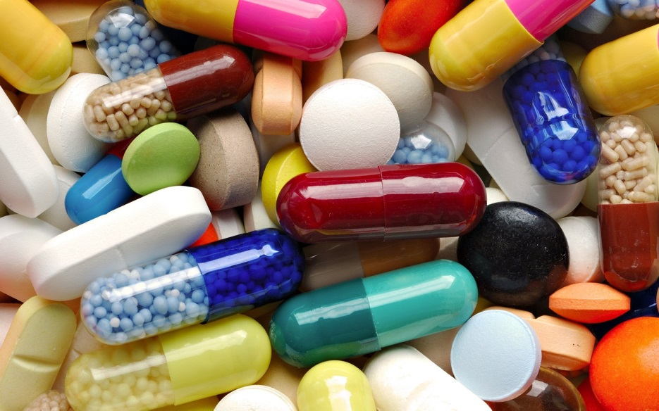

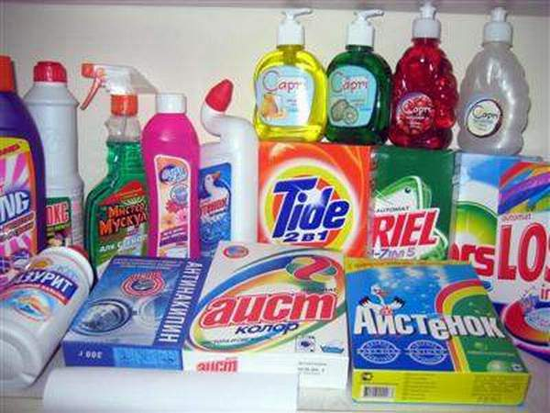

О лекарствах
Есть у нас аптечка дома,
Мы храним лекарства там.
Хоть они мне и знакомы,
К ним я не притронусь сам.
Потому что для леченья
Нужен врач. А если нет,
Принесут без назначенья
Мне лекарства только вред.

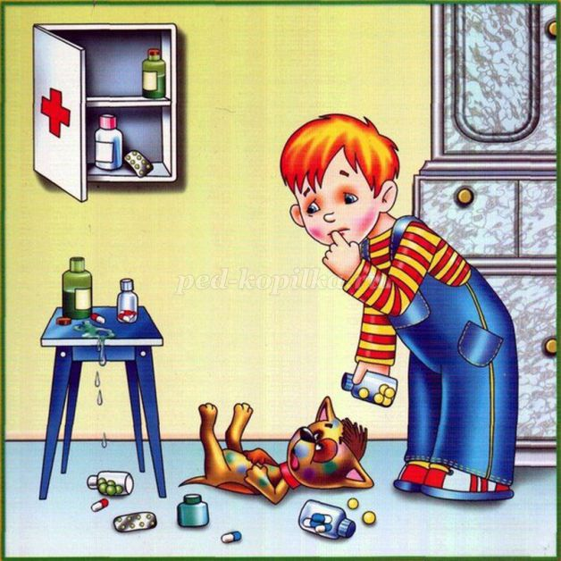

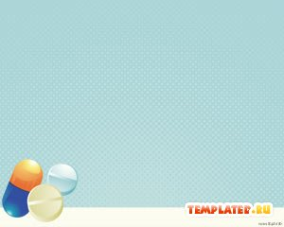
***
Можно заболеть ужасно,
Если съесть не то лекарство.
Даже можно умереть,
Если очень много съесть.
Чтоб такому не случиться,
Самому нельзя лечиться.
Только мама может знать,
Что от горлышка глотать.
И какую дать микстуру,
Чтобы сбить температуру.
И какие нужно Юле
Выпить желтые пилюли.
Повторим с тобой опять,
ЧТО НЕЛЬЗЯ ЛЕКАРСТВА БРАТЬ!
Никакие никогда,
А не то придет беда.

***
Знают взрослые и детки:
Если кто-то заболеет,
Принимает он таблетки,
Чтоб поправиться скорее.
Но красивые таблетки
В разноцветной оболочке-
Это вовсе не конфетки,
Помните сынок и дочка!
Наши умные ребятки
Не возьмут таблетку в рот.
Это ведь не шоколадка,
Не пирожное, не мёд.
Хоть порой напоминают
Они сладости на вид,
Но лекарства принимают,
Если что-то заболит!
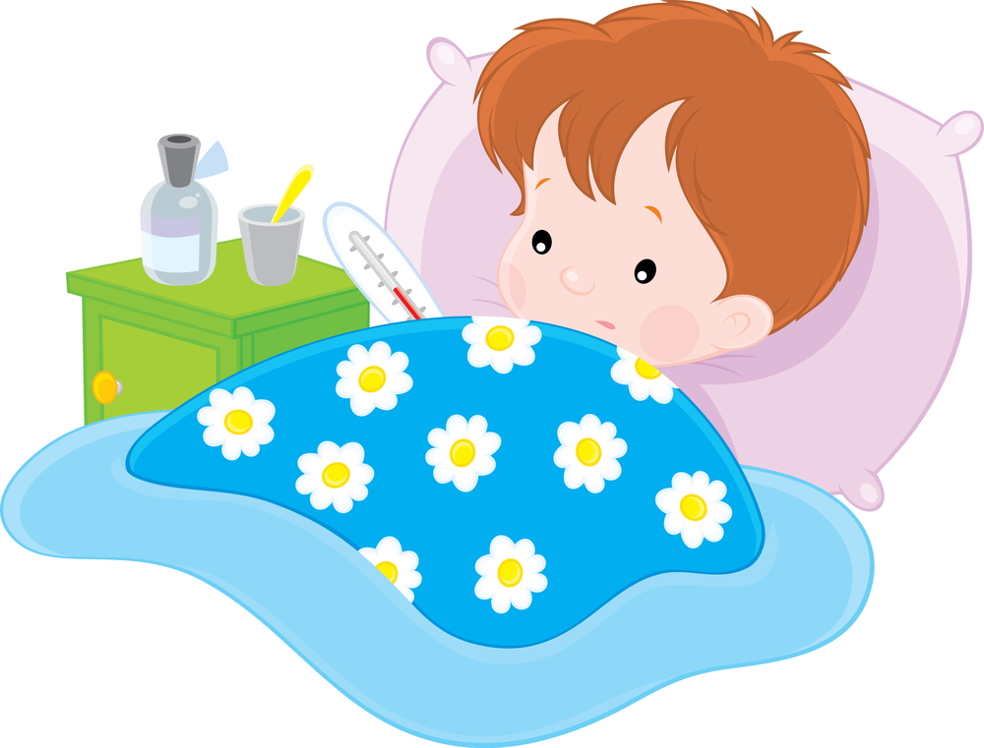

Загадки о лекарствах
Хоть ранку щиплет он и жжёт
Отлично лечит — рыжий…
(Йод)
Для царапинок Алёнки
Полный есть флакон…
(Зеленки)
Я под мышкой посижу
И что делать укажу:
Или разрешу гулять,
Или уложу в кровать.
(Градусник)
Спала чтоб температура
Вот вам жидкая…
(Микстура)

Не везёт сегодня Светке —
Врач дал горькие…
(Таблетки)
Там лежат на полках вряд
Не зефир, не шоколад,
Не печенье, не конфетки,
А различные...
(Таблетки)!

В овощах и фруктах есть.
Детям нужно много есть.
Есть ещё таблетки
Вкусом как конфетки.
Принимают для здоровья
Их холодною порою.
Для Сашули и Полины
Что полезно? - ...
(Витамины)

Никогда не унываю
И улыбка на лице,
Потому что принимаю
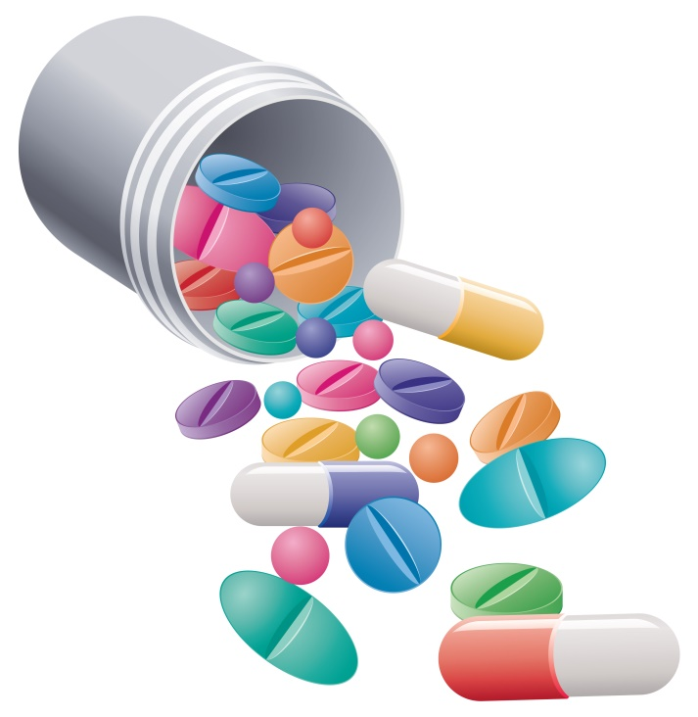
Витамины…
(А, В, С)

Про бытовую химию
В доме есть такая полка,
Где хранятся порошки,
Мыло, ножницы, иголки,
С разной «химией» мешки.
Домовенку строго папа
Говорил: — Опасность здесь!
Но такой уж он растяпа:
Раз нельзя, то надо влезть!
Он достал из шкафа миску,
Воду теплую налил,
Бросил мыло и ириску,
Порошком все «посолил».
А потом из разных банок
Начал сыпать все подряд,
Положил туда рубанок:
То-то папа будет рад!
Это он готовил супчик,
Для семьи обед варил.
Но совсем забыл голубчик
Все, что папа говорил.
В миске страшно зашипело,
Вспухла пена, все накрыв.
Вдруг она позеленела,
И раздался страшный взрыв!
Домовенок очень грустный
Целый час стоял в углу.
Хорошо, что супчик вкусный
Не в тарелках – на полу!
Мыло, сода, порошок
Не игрушки для ребенка!
Видишь, как нехорошо
Получилось с домовенком!

***
Мы несём домой мешок.
Там – стиральный порошок.
Он ещё бывает в пачке.
Если кто бельё испачкал –
Отстираем! Станет чистым
Всё бельё легко и быстро!
***
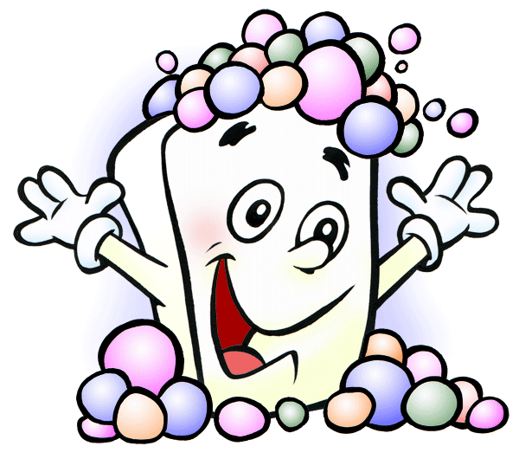
Для чего нам нужно мыло,
И прозрачная водица?
Чтобы Таня руки мыла,
Чтоб могла она умыться!
Мылим, мылим руки, чтобы
Испугались все микробы,
Чтобы Таня не болела,
Чтобы чистой стала кожа.
Пухнет мыло пеной белой,
Так на облако похоже,
И смывается водой.
Потому что очень важно
(Пусть запомнит это каждый!)
Руки мыть перед едой!
Все микробы и бациллы,
Как огня боятся мыла.
Нужно ручки с мылом мыть,
Чтоб здоровенькими быть.
Знают дети все вокруг:
Мыло – наш надёжный друг!
***
Каждый день
Я мыло мою
Под горячею водою.
И в ладонях поутру
Сильно-сильно
Мыло тру!
Мойся, мыло,
Не ленись,
Не выскальзывай,
Не злись!
Мы теперь с тобой дружны!
Нам грязнули не нужны!
***
Отобедала семья-
Папа с мамочкой и я.
Ели суп, компотик пили
И тарелки изгрязнили.
Помогать я маме буду,
Перемою всю посуду.
Мне помогут мастерицы:
Губка, щетка и водица.
Мылом скользким, как лягушка,
Я помою миску, кружку.
И на донышке тарелки
Улыбнутся мне две белки.
Полотенцем вытру ложку
И передохну немножко.
После положу на полку,
Чтоб красиво, чтобы с толком.
Улыбнется мне мамуля,-
Скажет: «Дочка. Ты чистюля».

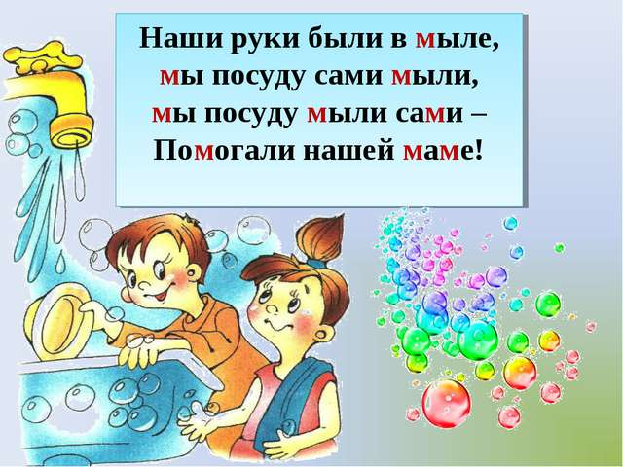

Правила безопасного поведения дома
Правило 1. Не трогай незнакомые предметы.
Есть в квартире много скляночек,
Разных тюбиков и баночек.
В них хранятся средства разные,
Даже иногда опасные.
Кремы, пасты и таблеточки,
В рот тащить не надо, деточки –
Отравленье обеспечено,
И здоровье изувечено!

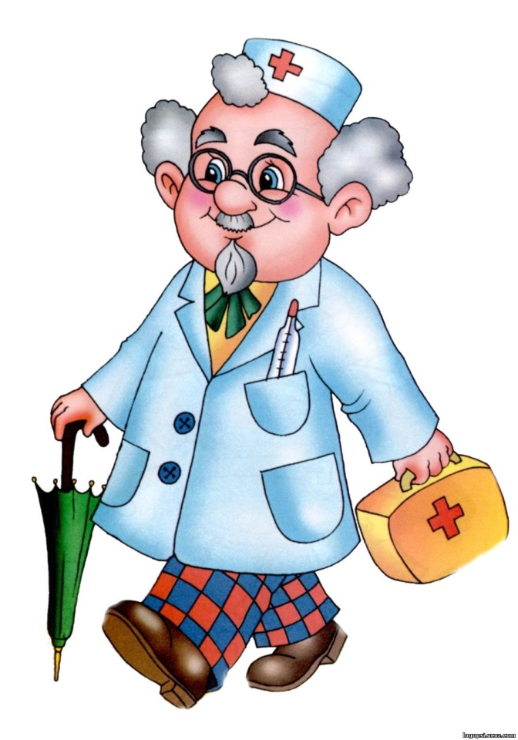
Правило 2. Не ешь бесконтрольно витамины.
Витамины и вкусны,
И полезны, и важны.
Только помните, друзья,
Их без меры есть нельзя.
Должен доктор рассказать,
Как их нужно принимать.

Правило 3. Не ешь незнакомые таблетки.
Все маленькие детки
Обязаны узнать:
Пилюли и таблетки,
Тайком нельзя глотать!
Когда вы заболели,
Тогда врача зовут,
И взрослые в постельку
Таблетки принесут.
Но если не больны вы,
В таблетках – только вред!
Глотать их без причины
Нужды, поверьте, нет!
Ведь отравиться можно
И даже умереть!
Так будьте осторожней –
Зачем же вам болеть?

***
Никогда не стоит, детки,
Как конфеты есть таблетки.
Если люди не больны,
То таблетки им вредны.
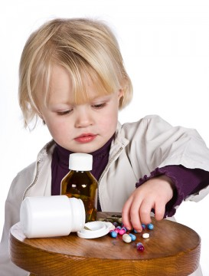

Правило 4. Не пей незнакомые жидкости.

Жидкостей немало разных
Ядовитых и опасных.
Из бутыли ты не пей,
Не спросив сперва, что в ней.

***

Меры безопасности дома
Чтобы избежать несчастных случаев и сохранить здоровье и жизнь ребенку, необходимо следовать элементарному правилу безопасности — нельзя держать дома в доступности для детей лекарства и жидкости, которые могут вызвать раздражение слизистой глаз, ожоги поверхности кожи, отравление.

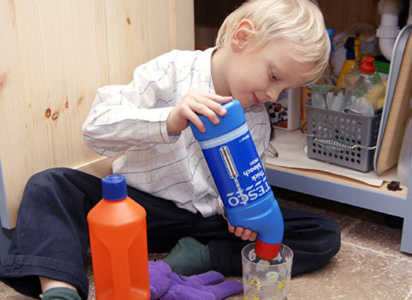

Телефоны, которые необходимо помнить
В будний день и в воскресенье,
Будь то радость, будь то грусть,
Телефоны служб спасенья
Нужно помнить наизусть.
«01» - зови пожарных,
Что-то вспыхнуло едва.
От преступников коварных
Есть милиция – «02».
Надо вылечить больного,
В скорую звони – «03».
А забудешь что-то снова
В эту книжку посмотри.

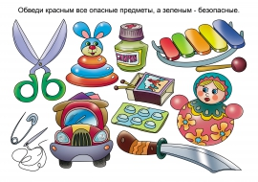
Назови все опасные предметы

